https://fb.ru/article/225956/velikiy-russkiy-poet-baratyinskiy-evgeniy-abramovich-biografiya-tvorchestvo

https://go.mail.ru/search_images?fm=1&q

Наш адрес:
ул, Энгельса, д. 21
п. Красногвардейское
телефон: 2 -48 – 34

Составил библиограф: Карауш, И.

МБУК «ЦБС»
Красногвардейского р-на РК

«Весна, весна! Как высоко,
На крыльях ветерка,
Ласкаясь к солнечным лучам,
Летают облака!»

Е. Баратынский
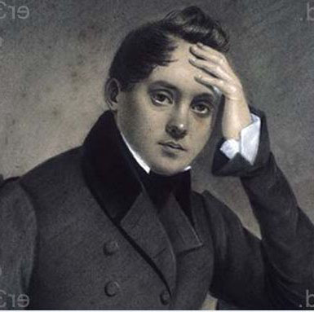

Баратынский Евгений Абрамович, биография которого вызывает искренний интерес у поклонников поэтической лирики, – знаменитый русский поэт 19 века, современник и друг Александра Сергеевича Пушкина.
Детские годы
Родился 19 февраля 1800 года в небогатой семье дворян, проживавшей в Тамбовской губернии. Его мама Александра Федоровна была фрейлиной, а отец Абрам Андреевич - генерал-адъютантом.
Мальчик с раннего детства владел иностранными языками. Французский был принят в доме Баратынских, в 8-летнем возрасте Женя свободно на нем общался. Итальянский познал благодаря своему дяде – итальянцу Боргезе, а немецкий изучал в частном пансионе Петербурга, куда родители отдали его в 1808 году. В 1810 году отца не стало, и заботы по воспитанию сына легли на мать. В 1812 году Евгений поступил в Пажеский корпус города Петербурга. Там с определенной группой товарищей принимал участие в шалостях, закончившихся для него весьма грустно. Одна из них граничила с преступлением (кражей) и стала поводом для исключения юноши из учебного заведения без права поступления на государственную службу, кроме солдатской.

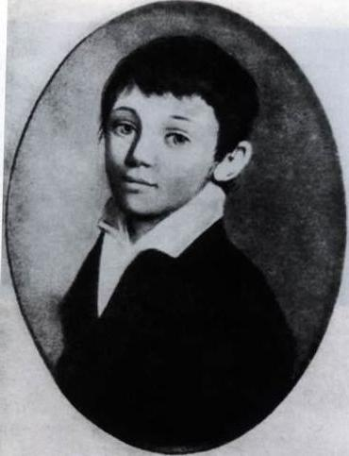

Это позорное происшествие сильно подействовало на 15-летнего Евгения. Молодой человек не раз был готов попрощаться с жизнью. Стихи его имели пессимистический настрой, граничащий с душевными терзаниями, пережитыми муками позора.
Биография
После исключения Баратынский уехал в Тамбовскую губернию, в деревню к матери. Периодически навещал дядю – адмирала Б. А. Баратынского, проживавшего в Смоленской губернии. Жизнь на сельских просторах полностью пробудила в Евгении стихотворный талант.
В 1819 году Евгений Баратынский был зачислен в Петербургский егерский полк рядовым. Интерес к литературе в этот период побудил его к тому, что молодой автор целенаправленно стал искать знакомство с писателями. Его работы по достоинству оценил Антон Антонович Дельвиг, оказавший значительное влияние на стиль написания Баратынского. В 1820 году Баратынский Евгений Абрамович, биография которого вызывает искренний интерес поклонников его творчества, в чине унтер-офицера попал в Нейшлотский полк. Там он задержался на 5 лет. Жизнь вел спокойную, уединенную. Круг общения составляли пара-тройка офицеров. В это время Евгений сблизился с мемуаристом и историком Н. В. Путятой, дружбу с которым сберег до конца своих дней. Николай Васильевич описывал Евгения как худощавого бледного человека, черты которого выражали глубочайшее уныние. Благодаря ходатайству Путяты в 1824 году Евгению было разрешено приехать в Гельсингфорс (столицу Финляндии). Там он состоял при корпусном штабе генерала Закревского и очень сильно увлекся его женой Аграфеной. Евгений Баратынский много страдал из-за этой любви. Позже у покорительницы мужских сердец случился роман с А. С. Пушкиным.
Тем временем друзья Баратынского упорно добивались для него присвоения офицерского звания и все время наталкивались на отказ со стороны императора. Причиной этому был независимый характер творчества литератора, его оппозиционные высказывания. Баратынский не был декабристом, но идеи, получившие воплощение в деятельности тайных обществ, полностью овладели его сознанием. Наконец-то в 1825 году Евгений был произведен в офицеры, что дало ему возможность распоряжаться собственной судьбой. Он поселился в Москве, завел семью (женой Евгения Баратынского стала Настасья Львовна Энгельгард) и вскоре вышел в отставку.
Оседлая жизнь Баратынского
Жизнь его стала однообразной; жена имела неспокойный характер, чем причиняла немало страданий Евгению и повлияла на то, что от него отдалились многие друзья.
Мирная семейная жизнь сгладила в поэте все то мятежное, буйное, что терзало его последние годы. Поэт жил то в столице, то в своем имении (село Мураново), часто ездил в Петербург. В 1839 году Баратынский познакомился с М.Ю.Лермонтовым. Итогом первого периода творчества Евгения Баратынского стало опубликованное в 1827 году собрание его стихотворений.
Творчество Баратынского
Разгром декабристского восстания круто изменил общественную жизнь России, что не могло не отразиться на поэзии Баратынского. Темы одиночества, великой скорби, прославление смерти как «разрешения всех цепей» вышли на первый план в его творчестве. В стихотворениях остро ощущаются пессимистические мотивы скорби, тщетности бытия, обреченности искусства, грядущей гибели человечества.
В 1832 году начал публиковаться журнал «Европеец»; одним из активных авторов стал Баратынский. Состоялось всего два выхода издания, после чего журнал был запрещен. В 1835 году было опубликовано второе издание его произведений. Последней опубликованной при жизни Баратынского книгой стал сборник «Сумерки» (1842), объединивший стихотворения 1830-1840-х годов и посвященный князю Вяземскому Петру Андреевичу. В нем ярко выражено противоречие исторического прогресса и духовно-эстетической природы человека.
С конца 1839 года Баратынский Евгений Абрамович с женой и девятью детьми жил в подмосковном имении Мураново, позднее принадлежавшему Тютчевым. Деревенская жизнь нравилась поэту: он с удовольствием занимался хозяйством, не прекращая творческих поисков. В 1843 году Баратынский, биография которого подходила к концу, отправился за границу со старшими детьми и женой, полгода провел в Париже, встречался с писателями и общественными деятелями Франции. Чтобы познакомить со своей поэзией французов, поэт перевел на родной им язык несколько стихотворений. В 1844 году Баратынский отправился морем в Неаполь через Марсель. Еще в начале пути он чувствовал недомогание, к тому же врачи предупреждали его о возможности неблагоприятного воздействия знойного климата Италии. По прибытии в Неаполь с супругой Баратынского случился болезненный припадок на нервной почве, который очень сильно подействовал на Евгения Абрамовича. У него резко усилились головные боли, часто его беспокоившие. На следующий день после случившегося – 11 июля 1844 года - Баратынский внезапно скончался.
Тело поэта было перевезено в Петербург и погребено на Лазаревском кладбище, в Александро-Невском монастыре.
Поэзия Баратынского – поэзия мысли
Как говорил великий русский поэт Александр Пушкин, поэзия Баратынского – это поэзия мысли. Поэт нового времени, романтик со сложным душевным миром, полным горести и скорби, вкладывавший в искусство большую личную страсть, был оригинален, ибо мыслил правильно и независимо. Белинский справедливо полагал, что из всех поэтов - современников Пушкина первое место занимает Баратынский Евгений Абрамович. Творчество его являет собой огромное наследие для современного поколения.

